Инструкция для регистрации на сайте https://trovo.live

1. Смена языка с английского на русский в Трово
При первом входе на страницу сайта, сайт автоматически будет отображаться на английском языке. Для смены языка необходимо нажать иконку планеты сверху справа и выбрать русский язык.
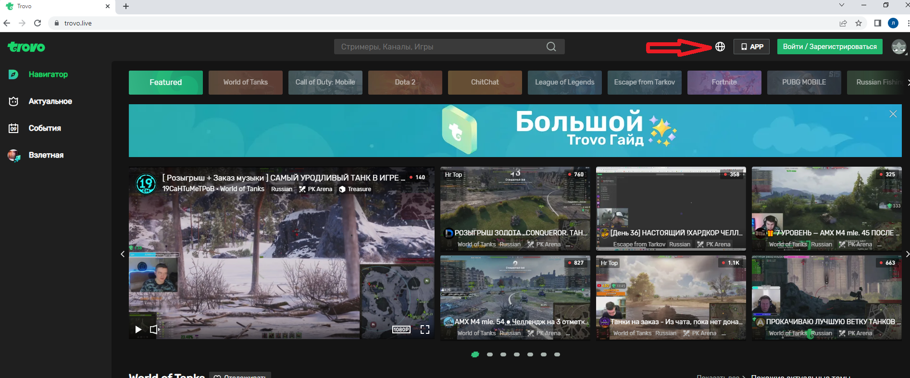

2. Регистрация на Трово
Чтобы создать аккаунт с компьютера на сайте после смены языка нужно нажать кнопку «Войти/Зарегистрироваться» в верхнем левом углу экрана, а в открывшемся окне переключиться на вкладку «Зарегистрироваться». Далее нужно заполнить все поля формы регистрации и нажать большую зеленую кнопку «Зарегистрироваться». Далее на электронную почту придет код с 5 цифрами, которые необходимо вбить на сайте.

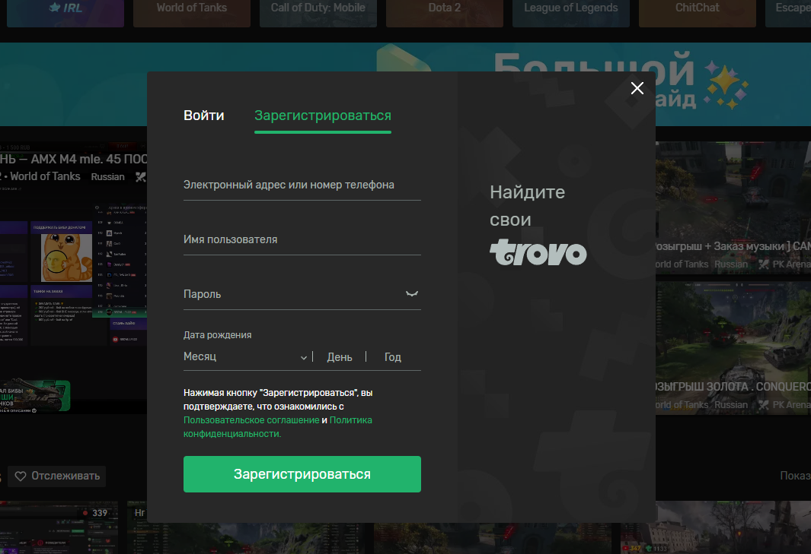

3. Как правильно заполнить поля регистрации на Трово?
Все поля формы регистрации обязательны для заполнения. К некоторым из них есть специальные требования по количеству символов и тому, какие символы необходимо использовать для успешной регистрации.

Электронный адрес или телефон
Здесь лучше использовать адрес электронной почты, так как могут быть проблемы с отправкой SMS на телефон. Адрес нужно указывать реальный, так как на него будут приходить письма от площадки Трово.

Имя пользователя
Имя пользователя должно быть написано латинскими буквами, также можно использовать цифры, дефисы и символы подчеркивания. Разрешенная длина имени пользователя от 4 до 25 символов.

Пароль
Для безопасности лучше использовать латинские буквы, цифры и специальные символы. Пароль должен быть не короче 8 символов в длину.

